Паспорт изделия
T83H
Дверной доводчик верхнего расположения

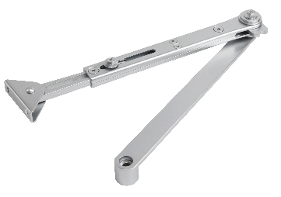
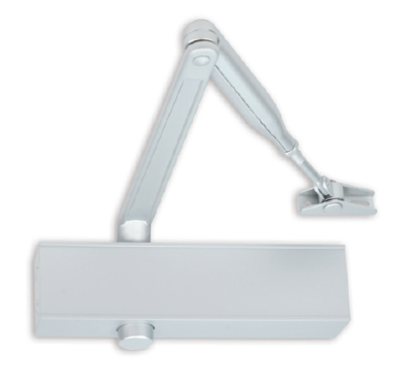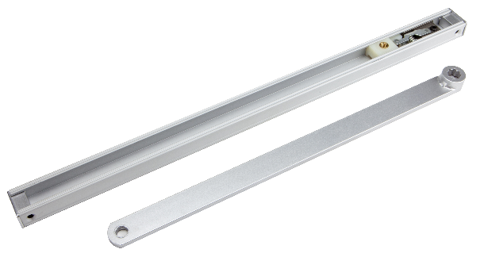

Нормативная база
Дверные доводчики предназначены для демпфированного закрывания распашных дверей после их открытия вручную. Необходимое усилие закрывания относительно ширины створок определено в стандарте EN 1154:1996. Данный стандарт является основным регламентирующим документом для производителя, где отражены все основные и дополнительные технические требования к доводчикам, методы испытаний, правила эксплуатации и границы применимости. Для иных сфер применения решающее значение имеют рекомендации производителя.
В 2014 году введен в действие национальный стандарт ГОСТ Р 56177-2014 «Устройства закрывания дверей (доводчики). Технические условия», соответствующий стандарту EN1154:1996 в части технических требований и методов испытаний. Стандарт применяется для сертификации изделий на территории РФ.
Согласно ГОСТ Р 56177-2014 (Приложение Б (обязательное), пункт Б.2) допускается применение в конструкциях противопожарных/противодымных дверей.
Согласно СП 59.13330.2012 на путях движения МГН следует применять двери, обеспечивающие задержку автоматического закрывания дверей, продолжительностью не менее 5 секунд. Следует использовать распашные двери с доводчиком (с усилием 19,5 Нм).
Декларация ЕАЭС N RU Д-RU.РА01.В.73799/26

Использование изделия по назначению
Использование доводчиков по назначению предполагает наличие вертикальных дверей с плавным ходом и надлежащим образом закрепленных дверных доводчиков. Монтаж и регулировка выполняются специалистом согласно указаниям производителя.
Неправильное использование доводчиков имеет место, в частности, в следующих случаях:
- препятствия в зоне закрытия, задевающие двери, зажимающие уплотнения, деревянные клинья и т. д. мешают процессу закрывания,
- неправильное или ненадлежащее выполнение монтажа и/или регулировки,
- протягивание руки в область между наружной рамой и створкой (опасность травмирования),
- ожидание надлежащего функционирования в экстремальных условиях, например, при урагане, в зоне очень низких или высоких температур, при воздействии на дверь нетипичного низкого или высокого давления,
- выбор размера дверного доводчика не в соответствии с рекомендациями производителя,
- использование дверных доводчиков не для закрывания дверей, а в иных целях.

Область применения изделия
Для дверей с шириной полотна до 1250 мм с рычагом / 1100 мм с шиной
Для одностворчатых дверей правого и левого открывания
Подходит для противопожарных и дымозащитных дверей (с применением монтажной пластины)
Установка на дверное полотно со стороны петель и на коробку двери с обратной стороны петель
Возможен монтаж на дверном полотне с обратной стороны петель с использованием уголка для параллельного монтажа рычага

Особенности продукта
Доводчик протестирован согласно европейского стандарта EN 1154, имеет сертификат соответствия ГОСТ Р 56177-2014
Соответствует требованиям к «безбарьерному пространству» согласно немецкому стандарту DIN 18040, а также СП 59.13330.2012
Может использоваться для правых и левых дверей без переоборудования
Для модели DA: Регулируемая задержка закрывания
Регулируемый гидравлический конечный дохлоп
Индивидуальная настройка скорости закрывания
Интегрированный механизм демпфирования открывания
Встроенный предохранительный клапан для защиты от перегрузки

 | Технические данные
 |  | Усилие закрывания в соответствии с ГОСТ Р 56177-2014
 |  | - при использовании рычага | 2 - 5
 |  | - при использовании скользящего канала | 1 - 4
 |  | Максимальный угол открывания
 |  | - при использовании рычага | 180^{о}
 |  | - при использовании скользящего канала | 140^{о}
 |  | Максимальная ширина полотна
 |  | - при использовании рычага | 1 250 мм
 |  | - при использовании скользящего канала | 1 100 мм
 |  | Регулировка силы закрывания | Плавная, с помощью регулировочного винта
 |  | Регулировка скорости закрывания | Плавная, посредством клапана
 |  | Регулировка конечного дохлопа | Плавная, посредством клапана
 |  | Демпфирование открывания (ветровой тормоз) | Есть, гидравлическая регулировка
 |  | Фиксация в открытом положении
 |  | - при использовании рычага | Опционально, с применением специального рычага
 |  | - при использовании скользящего канала | В комплекте с шиной
 |  | Температура эксплуатации | -30…+60 ^{о}С

Габаритные и установочные размеры доводчика

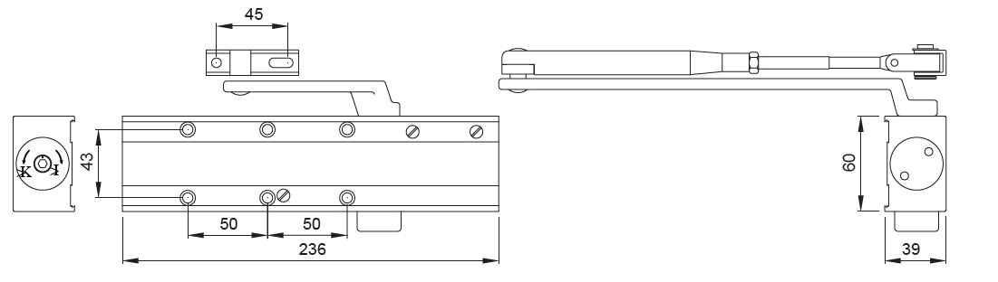

Варианты комплектующих
999761/2/3 Доводчик T83H, size EN 2-5, тело
999764/5/6 Тяга рычажная ZAR-A083 для T83H, стандартная
999767/8/9 Шина скользящая ZAR-D078 для доводчика T83H, с ФОП
Цветовое исполнение
Серебро
Белый RAL 9016
Черный RAL 9005
Специальный цвет согласно палитре RAL

Документация
Все необходимые сопроводительные документы при продаже товаров на территории Евразийского Экономического Союза EAC вложены в упаковку с изделием, а именно – инструкция для потребителя по технике безопасности при монтаже и эксплуатации доводчика на нескольких языках, инструкция по монтажу, монтажный шаблон, лист данных с обозначением характеристик доводчика согласно ГОСТ Р56177-2014.

Техническое обслуживание
В зависимости от требований необходимо регулярно проверять прочность крепления и степень износа деталей дверных доводчиков, существенных с точки зрения обеспечения безопасности. Необходимо подтягивать крепежные винты и выполнять замену поврежденных деталей. Кроме того, необходимо не реже одного раза в год — в зависимости от вида и интенсивности эксплуатации распашных дверей — выполнять перечисленные ниже работы по техобслуживанию:
- смазывать все подвижные детали на рычажной тяге,
- проверять регулировки доводчика,
- проверять легкость хода двери.
Разрешается использовать только чистящие средства, не содержащие компонентов, способствующих коррозии и повреждению.

Гарантийные обязательства
Гарантия производителя составляет 24 месяца со дня продажи в торговую сеть. Гарантия на товар действует при соблюдении требований и рекомендаций, указанных в соответствующем разделе данного паспорта, а также в официальных каталогах, инструкциях, чертежах компании GEZE.
Производитель не несет ответственность за дефекты, причиной которых является неправильная транспортировка, хранение, использование или ненадлежащий монтаж доводчика.

Контакты представителя
ООО «ГЕЦЕ РУС»
115114 город Москва
Летниковская улица, дом 10, стр. 2, этаж 6, пом. VII
Тел. +7 /495/ 741 40 61
www.geze.com
office-russia@geze.ru

